8 нче декабрь көнне Пөшәңгәр МФЦ –да балалар белән “Нәрсә ул коррупция?» исемле әңгәмә үткәрдем. Коррупциягә багышлап: “Коррупция”–дигән күргәзмә төзеп куйдым.
9 декабрь – Халыкара коррупциягә каршы көрәш көне.
Иң беренче 25 нче декабрь 2008 нче елда чыккан, коррупциягә карата, Федеральный закон белән таныштык.
Коррупция. Хәзерге заманда бик еш ишетелгән бу сүз нәрсәне аңлата соң? Шуны белер өчен сүзлекләргә мөрәҗәгать иттем.“Сатып алу” дигән латин сүзеннән килеп чыккан икән. Мәгънәләре дә шуны аңлата:“вазифа биләгән кешенең эш урынын үз мәнфәгатьләрендә файдалану”, “җәмгыять һәм сәяси эшлеклеләрнең вазифаи урыннарын файдалануы, сатылуы”, күңелгә ятышсыз бит бу сүз.
Арча хәбәрләре һәм Татарстан яшьләре газеталарындагы коррупция турындагы мәкаләләр белән таныштылар. Соңыннан балаларның коррупциягә каршы фикерләре турында сөйләшү булды.
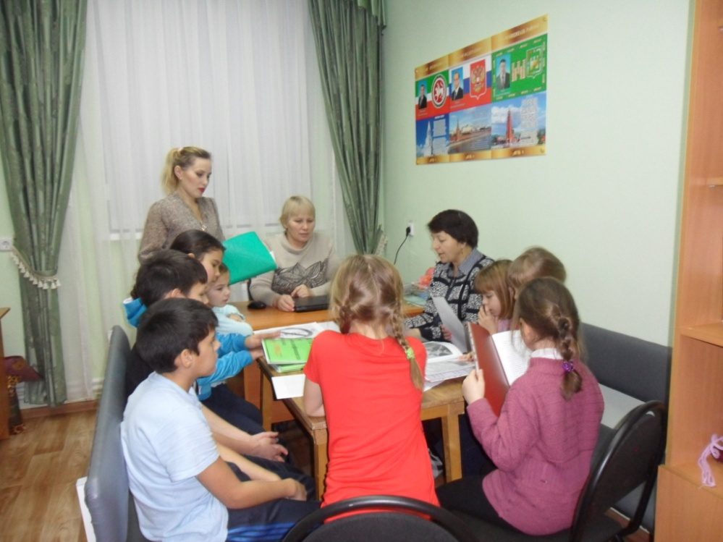
08.12.2015 ел 